**Муниципальное автономное дошкольное образовательное учреждение «Детский сад № 44»**

**Мастер – класс для родителей**

**«**Q коды в формировании у детей

представлений о деньгах разных стран»

**Разработала:**

воспитатель

Курбанова Эльвира Фанильевна

[elvira-kurbanova-1973@list.ru](mailto:elvira-kurbanova-1973@list.ru)

**Цель мастер-класса:** повышение ИКТ - компетентности родителей.

**Задачи:**

- Изучить генераторы QR кодов.

- Рассмотреть способы использования QR-кодов в формировании финансовой грамотности детей в семье.

**Ожидаемые результаты:** участники мастер класса

- узнают, что такое QR-коды

- научатся считывать их и создавать самостоятельно с помощью генераторов

- создадут игры с использованием QR- кодов

**Ход мастер – класса:**

Первый вопрос:

Что такое QR-код?

QR-код является сокращением кода быстрого отклика. Это читаемый штрих-код, который содержит какую – либо информацию. QR-коды представляют собой миниатюрные носители данных, которые хранят текстовую информацию. При помощи квадратов эти данные кодируются. Расшифровка осуществляется посредством специальных сканирующих устройств. QR-коды могут быть выполнены и в различных цветах. Задача QR- кодов - хранение большого объема данных при небольшой площади их размещения

Второй вопрос:

Что можно кодировать? Любую информацию. Давайте попробуем закодировать простую презентацию о валюте мира, выложенную в Контакте.

Как создать?  
Для создания кодов используются онлайн сервисы. Их достаточно много.

Итак, первый сервис  <http://qrcoder.ru>

Инструкция очень проста, так как сервис русскоязычный и сам содержит шаги использования.  
1. Чтобы создать QR-код, нужно перейти на сайт-генератор и выбирать тип кода. В данном случае, это «текст»:  
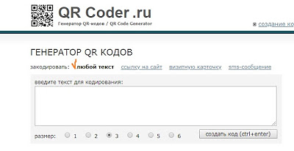

2. В специально предназначенное для этого поле вводится текст, после чего можно сгенерировать код, кликнув мышкой на соответствующую кнопку (перед созданием можно выбрать нужный размер вашего кода):

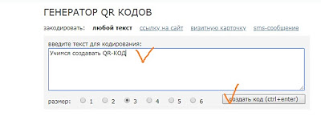

Ваш код готов. В нашем случае мы выкладываем презентацию в Контакте, копируем ссылку и вставляем ссылку в тип кода «Ссылка на сайт».

<https://vk.com/doc574614381_575044236?hash=240d858c7a7a80d8a5&dl=87783db7417041de4a>

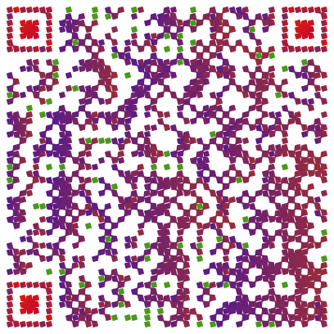

Вы заметии, что мой Q кодполучился разноцветным! Это генератор с возможностью использования цвета, изображения, текста в самом коде.  
<http://creambee.ru/>

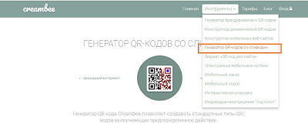1. На главной странице в инструментах выбираем Генератор QR-кодов со сливками

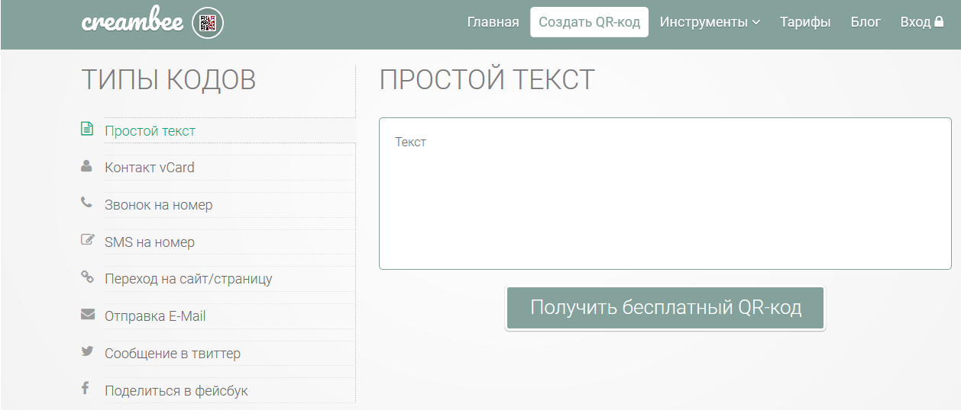2. Выбираем тип кода слева, в данном случае мы выбрали тип кода «Простой текст», вставляем ссылку и нажимаем кнопку получить код. Нажимаем на значок «скачать». Q код готов! Так же можно вставить текстовую информацию.   
  
3. Теперь можно экспериментировать с формой, цветом, шаблонами.

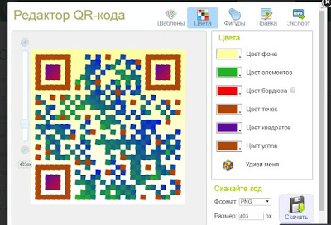

Как работать с QR-кодом?

Как прочитать QR-код?

Для того, чтобы отсканировать QR-код, вам нужно воспользоваться смартфоном или планшетом с камерой. Прежде нужно установить программу-сканер QR-кода. Эти приложения вы сможете получить на интернет-порталах App Store и Android Market. Запустите программу QR-сканер и наведите камеру устройства на код. Программа распознает содержимое кода, а вы получите закодированную информацию. В зависимости от содержимого вы сможете перейти по ссылке при помощи браузера или сохранить полученные данные в виде текста.

Уважаемые родители! В результате первой части нашего мастер - класса мы узнали: что такое QR- код, научились его считывать и создавать. А теперь нам нужно ответить на главный вопрос - зачем? Зачем использовать QR-коды? Коды — это умелое представление информации, но нужно ли это нашим детям? И как большое количество информации представить детям в увлекательной форме, заинтересовать и мотивировать их на поиск нужной информации самостоятельно?

Во второй части я познакомлю вас с играми и другими интересными формами, направленными на формирование у детей финансовой грамотности, а вы попытаетесь закодировать эту информацию, а затем прочитать ее. Для этого мы разделимся условно на две группы – «кодировщики» и «кодо - читатели».

**(Работа родителей в группах)**

***Приложение 1***

*Виртуальная экскурсия*

[**https://tourbuilder.withgoogle.com/tour/ahJzfmd3ZWItdG91cmJ1aWxkZXJyEQsSBFRvdXIYgIDgvrae5gkM**](https://tourbuilder.withgoogle.com/tour/ahJzfmd3ZWItdG91cmJ1aWxkZXJyEQsSBFRvdXIYgIDgvrae5gkM)

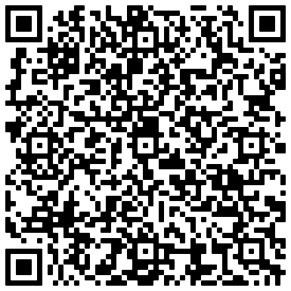

***Приложение 2***

*Деньги разных стран*

[**https://www.youtube.com/watch?v=kbVITqonLVc**](https://www.youtube.com/watch?v=kbVITqonLVc)

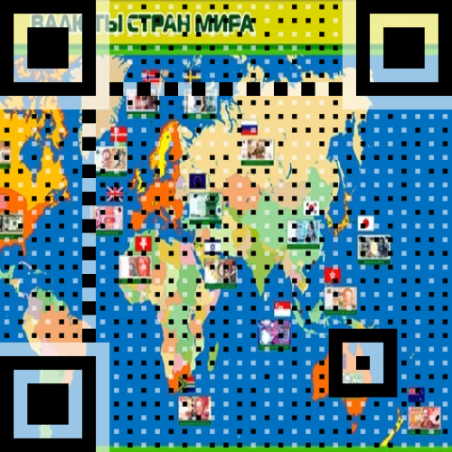***Приложение 3***

*Деньги России*

[**https://view.genial.ly/5fbbb662a4b20562cda5b3a4/interactive-image-interactive-image**](https://view.genial.ly/5fbbb662a4b20562cda5b3a4/interactive-image-interactive-image)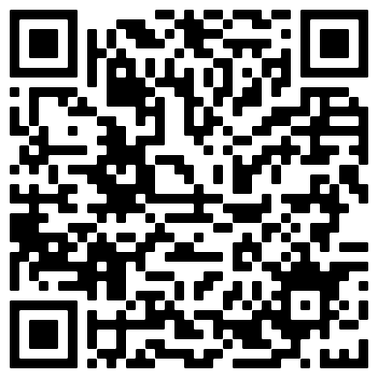

***Приложение 3***

*Наличные, безналичные и карманные деньги*

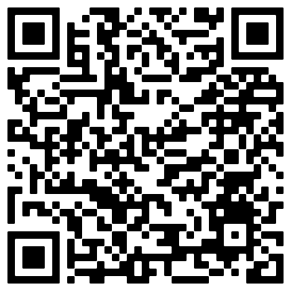[**https://view.genial.ly/5fbc80dd3646b80d18b12b96/interactive-image-interactive-image**](https://view.genial.ly/5fbc80dd3646b80d18b12b96/interactive-image-interactive-image)

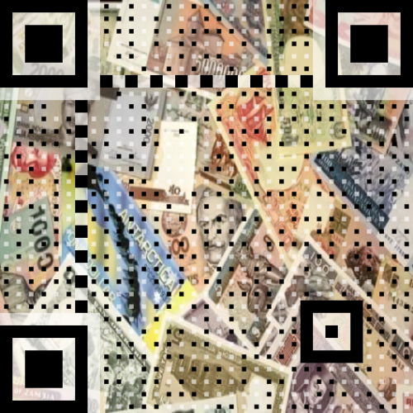

***Приложение 4***

*Первые бумажные деньги*

[**https://www.youtube.com/watch?v=vxTC4OrtpsQ**](https://www.youtube.com/watch?v=vxTC4OrtpsQ)

***Приложение 5***

*Угадай денежные единицы мира*

[**https://learningapps.org/display?v=pehpx9pxt20**](https://learningapps.org/display?v=pehpx9pxt20)

